Visualización de Comentarios de Clientes

| **Estructura del Proyecto**   * components/Comentarios.vue: Componente que muestra la lista de comentarios de clientes. * server/api/comentarios/index.get.ts: Endpoint de la API que devuelve datos simulados de comentarios en JSON. * stores/comentarios.ts: Store de Pinia que maneja el estado de los comentarios y obtiene los datos de la API. * pages/index.vue: Página principal de la aplicación que muestra el componente Comentarios. |
| --- |

**components/Comentarios.vue**

Este componente será responsable de mostrar la lista de comentarios obtenidos del store

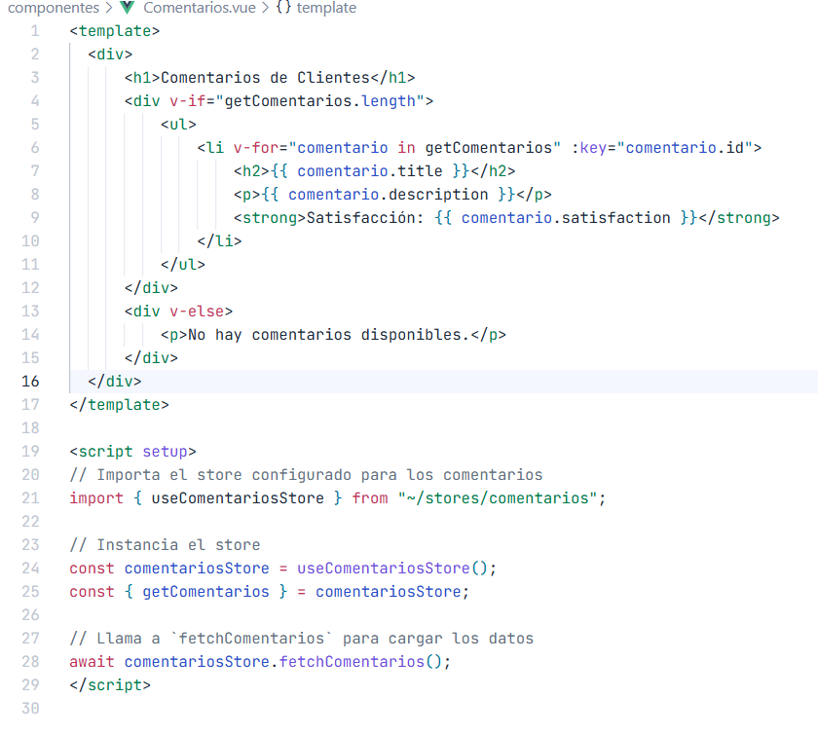

**server/api/comentarios/index.get.ts**

Este archivo define el endpoint de la API para devolver comentarios simulados en formato JSON.

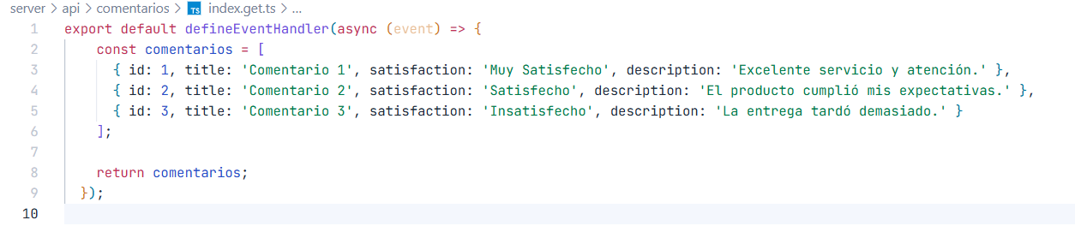

**stores/comentarios.ts**

Este archivo define el store use ComentariosStore utilizando Pinia para manejar el estado de los comentarios de manera centralizada.

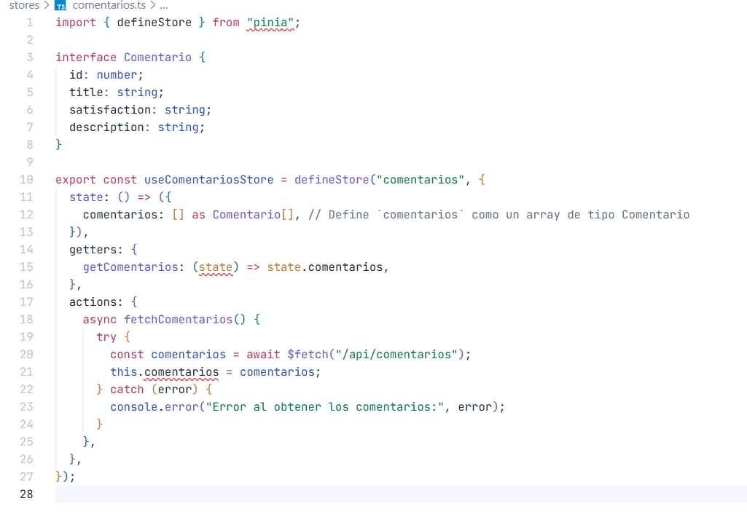

**pages/index.vue**

Este archivo representa la página principal de la aplicación y utiliza el componente Comentarios para mostrar los comentarios de los clientes.

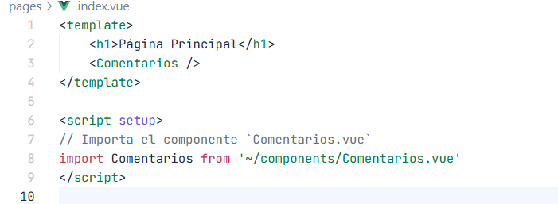

# 

| Realizado por: Brandon Joel serrano |
| --- |

# 